
„STOP ZWOLNIENIOM Z WF-U” - JESTEM ZA. DLACZEGO ?
 polskie dzieci tyją najszybciej w Europie!
polskie dzieci są mniej aktywne niż dzieci z innych europejskich krajów!
aktywność fizyczna wśród Polaków spada wraz z wiekiem!
dzieci coraz częściej mają wady postawy (bo jak ich nie mieć spędzając 3/4 wolnego czasu przed komputerem?)!
dzieci spędzają zbyt dużo czasu w nieruchomej pozycji – siedząc przed TV, komputerem, czy leżąc z tabletem na łóżku!

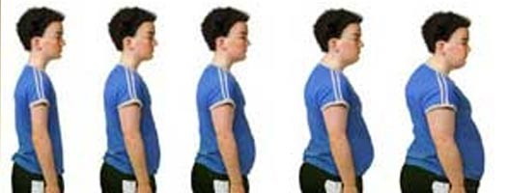
W szkołach podstawowych z zajęć wychowania fizycznego zwalnianych jest 19% dzieci, w szkołach gimnazjalnych 24%, a w klasach ponadgimnazjalnych 36% młodzieży.
KTO DAJE ZWOLNIENIE?
 RODZICE, którzy mają na celu dobro swojego dziecka. Ale w większości szkół dyrektorzy nie przyjmują zwolnień z zajęć od rodziców. I co wtedy zrobić. Rodzic idzie do…
 LEKARZA RODZINNEGO, opowiada się historię o problemach zdrowotnych, które na prawdę łatwo symulować. Wystarczy udowodnić że dziecko dostaje zadyszki podczas wysiłku i jest to zagrożeniem dla jego zdrowia . Pozostaje jeszcze…
 brak stroju.
Dziecko właściwie wszystko wynosi ze swojego domu. Jeśli w domu nikt nie uprawia sportu – to skąd dziecko ma mieć taką pasję? Jeśli w domu je się tłusto i niezdrowo to dlaczego dziecko ma czuć miłość do „sałaty”? Jeśli rodzic nie zwraca uwagi na to, że dziecko siedzi cały dzień przed komputerem czy telewizorem, to dlaczego to dziecko ma myśleć, że robi źle? Kupmy dzieciom na święta rolki, albo karnet na basen – zamiast nowego smartfona albo gry komputerowej. Wyjdźmy z dzieckiem na rower, albo chociaż na spacer, zmieńmy nawyki w kuchni. Nie wierzę, że otyły rodzic chce aby jego dziecko też było otyłe. Ja może nie tyle co mam żal do swoich rodziców, bo wiem że zawsze chcieli (i chcą) dla mnie jak najlepiej, ale nie rozumiem dlaczego nie przekonali mnie do sportu jak byłam mała, dlaczego tych zdrowych nawyków nie nauczyli mnie oni, tylko musiałam się ich uczyć sama, trochę z pomocą obcej osoby – trenera. Rodzice nie powinni do tego dopuszczać, bo ruch jest czymś naturalnym dla nas wszystkich.
Opracowanie: st. piel. dypl. Beata Bodke

Źródło: http://healthyvibes.blog.pl/2014/09/16/stop-zwolnieniom-z-wf-u/

